ПРОТОКОЛ № ____
заседания Комиссии №3
Общественного Совета г. Алматы

28 марта 2019 года 15:00 часов г. Алматы

Тема совещания: По вопросу реализации проекта «Разработка ПСД рекреационной зоны (включая озеро) в микрорайоне «Карасу» (далее – Проект).

Место проведения совещания: Республика Казахстан, г. Алматы, пр. Абая, 90, 6 этаж, конференц-зал.

На заседании приняли участие:
- Смайлов Ерлан Валерьевич – член Общественного Совета, Председатель совещания;
- Сыгамбекова Майра Мажитовна – член Общественного Совета;
- Жексембаев Мурат Сеитказыевич – руководитель отдела перспективного развития и проектирования Управления зеленой экономики, представитель заказчика Проекта;
- Исламов Азат Рахимбердиевич – заместитель руководителя Управления градостроительного контроля;
- Манаева Гульмира Джаныталаповна – Руководитель отдела арендных отношений и аукциона отдела Управления земельных отношений;
- Сарбаева Айнур Турсынбаевна – начальник отдела ведения плана и инженерных сетей ТОО «НИИ «АлматыГенПлан», главный инженер Проекта;
- Молдабек Бахыт – главный инспектор Административной полиции ДВД г. Алматы;
- Заитов Ерканат – архитектор АО «Центр Развития Алматы»;
- Есжанова Асель – руководитель и соучредитель ОФ «Urban Forum Kazakhstan», представитель общественности;
- Васильев Сергей Владимирович – директор ОФ «Экологический Фонд Развития Алматы», представитель общественности.

Повестка Совещания:

- Статус реализации Проекта.
- Реконструкция участка ул. Заводская (между ул. Центральная и Баганалы-Орда) в мкн. «Карасу» и реорганизация автомобильного движения.
- Возвращение в госсобственность земельного участка вокруг местного Дома культуры и демонтаж заборов.
- Земельные участки, самовольно и незаконно захваченные вокруг озера.
- Демонтаж забора вокруг Храма у озера.

Заслушав всех участников совещания по каждому из вопросов повестки, участники совещания приняли следующие решения:

- Принять к сведению информацию ТОО «НИИ АлматыГенПлан» и Управления зеленой экономики о необходимости завершения разработки ПСД к 01 мая 2019 г.
- Оставить двустороннее движение на существующем участке дороги, вместо тротуаров оборудовать пешеходные мосты на сваях по северной стороне дороги (см. Приложение 1).
- На альтернативном участке дороги обустроить пешеходную тропу, в дальнейшем ставить вопрос о строительстве полноценной двухсторонней автодороги и переводом действующей автодороги в разряд пешеходной с обустройством набережной (см. Приложение 1).
- Произвести выемку грунта с северо-восточной части водоема (под существующим амфитеатром), вернув исторические границы озера (см. Приложение 1).
- Принять к сведению информацию Управления земельных отношений о завершении срока аренды земельного участка вокруг Дома культуры и юридическом возвращении земельного участка в госсобственность.
- Принять к сведению информацию Управления градостроительного контроля о подтверждении выявленных фактов незаконного захвата земельных участков вблизи озера (см. Приложение 2 и 3).
- Учитывая важный общественный, экологический, социальный эффект, а также значительное общественное внимание к Проекту, рекомендовать акиму Алатауского района г. Алматы:
- Провести в течение апреля-мая 2019 г. районный субботник по санитарной очистке территории вокруг озера, включая участки, к которым нет доступа для волонтеров.
- Провести переговоры с владельцем Дома культуры о добровольном демонтаже заборов в срок до 01 мая 2019 г. с целью проведения мероприятий, посвященных Дню Защитника Отечества и Дню Победы.
- Провести переговоры с лицами, совершивших незаконный захват земельных участков, о демонтаже заборов и фундаментов, а также очистке территории к 01 августа 2019 г.
- Во время проведения строительно-монтажных работ по благоустройству водоема, провести работы по обустройству прилегающих участков, которые не вошли в территорию проектирования.
- Рекомендовать директору ОФ «Экологический Фонд Развития Алматы» провести переговоры с руководством Крестовоздвиженского Храма о возможности демонтажа забора и расширения набережной вдоль озера.
ПОДПИСИ

Председатель  Совещания | Е. Смайлов
Участники совещания | М. Сыгамбекова  М. Жексембаев  А. Исламов  Г. Манаева  А. Сарбаева  Б. Молдабек  Е. Заитов  А. Есжанова  С. Васильев
Секретарь заседания | М. Байгужеков

Приложение №1
к решению Совещания по вопросу реализации проекта «Разработка ПСД рекреационной зоны (включая озеро) в микрорайоне «Карасу» от «28» марта 2018 года

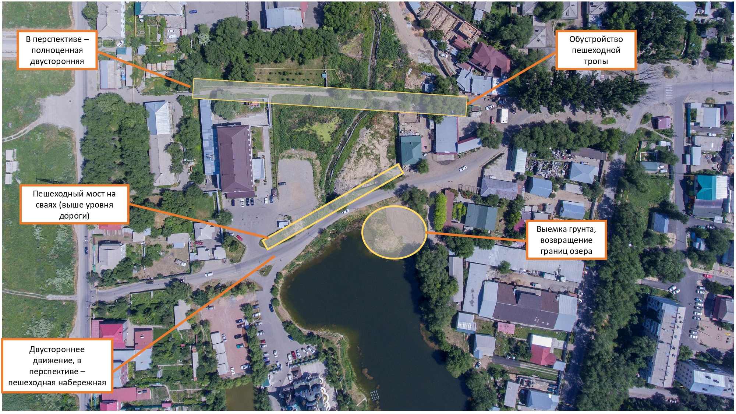
Приложение №2
к решению Совещания по вопросу реализации проекта «Разработка ПСД рекреационной зоны (включая озеро) в микрорайоне «Карасу» от «28» марта 2018 года

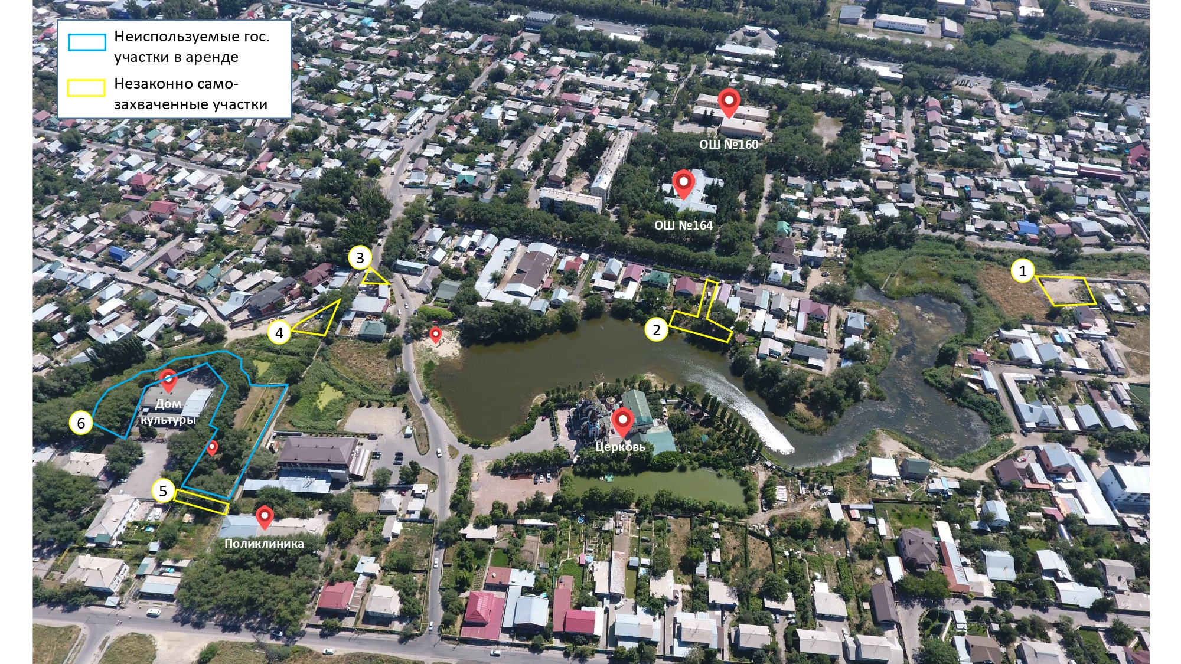

Приложение №3
к решению Совещания по вопросу реализации проекта «Разработка ПСД рекреационной зоны (включая озеро) в микрорайоне «Карасу» от «28» марта 2018 года

Участок №1: незаконно захвачен под жилую застройку – залит фундамент, установлен забор. Расположение участка: ул. Аралкум, между домами №80 (кадастровый номер: 203210211325) и №76 (кадастровый номер: 203210211297). Точное расположение на онлайн-картах: (а) Google maps: https://goo.gl/maps/RD3uM9H7qUy, (б) Yandex карты: https://yandex.kz/maps/-/CBq6RQSi~C.

Участок №2: Закрыт заборами, используется под огород, расположен: ул. Центральная, между домами №156 (кадастровый номер: 20321021404) и №158 (кадастровый номер: 20321021599).

Участок №3: Захвачен под место торговли, установлен магазин, расположен между домами ул. Озерная 137а (20321021244), ул. Заводская 140/2 (203210211139), ул. Заводская 176б (20321021895).

Участок №4: Захвачен под нежилое помещение типа сарай; расположен напротив домов по ул. Озерная 137 (20321021809) и Озерная 137а (20321021244).

Участок №5: Закрыт заборами владельцев участков с кадастровыми номерами 203210211326 (адрес: ул. Мичурина, 52) и 203210211251 (ул. Баганалы-Орда, 33А).

